
≪門司の環境を考える会≫
辺野古埋め立て採石ニュース
2015年5月29日≪No.７≫
連絡先
森下 宏人…090-9495-3902
八記久美子…080-1730-8895

奄美報告≪１日目≫海の潜水調査について行きました・八記久美子

岩ズリ搬出予定地の海を潜水調査
白く見える線は道路。土砂の崩落で道路は２回寸断されました
専門家｢死の海と言ってもいいでしょう｣
｢自然と文化を守る奄美会議｣の代表者…地元の問題から辺野古につなげたい

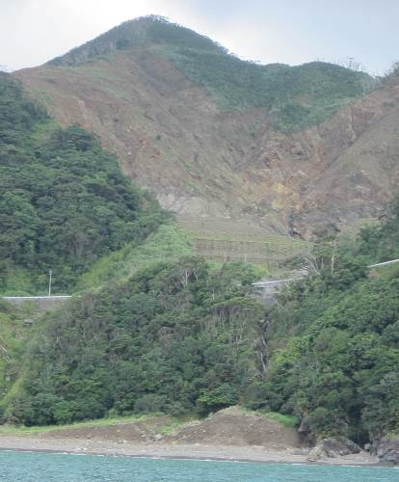
■一日目は
5月31日(日)に開かれる、「辺野古土砂搬出反対全国連絡協議会」の設立会議に参加するため、29日(金)奄美に来ました。1日目は奄美の中心地・名瀬から、南の方向に車で40分ほど走った、住用(すみよう)町市(いち)集落に行きました。

■砕石場の土砂が崩落
ここは、沖縄防衛局の埋め立て申請書の添付図書で、辺野古の新基地建設に使われる岩ズリの採取予定地の一つとされているところです。大雨などで、これまで２度砕石場の土砂が住用湾に流出し、環境の悪化が心配されていたところです。行政に要請しても、何もしてくれないとのことでした。

■調査現場までついて行きました
住民の依頼を受けた｢自然と文化を守る奄美会議｣の取り組みで、当日は北海道大学名誉教授・向井宏さん、日本自然保護協会の安部真理子さんらが、潜水調査を行いました。私も愛媛や大阪からの参加者と一緒に、随行の舟に乗せてもらいました。
以前の住用湾は、海の上からでも､サンゴが見える、美しく豊かな海だったそうです。

崩落現場の現在の様子。下は20年ほど昔の住用湾(パンフから)。
この中に、土砂と一緒に転がり落ちたユンボが埋まっているそうです。
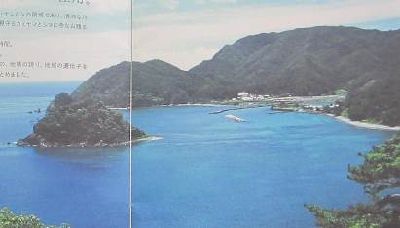

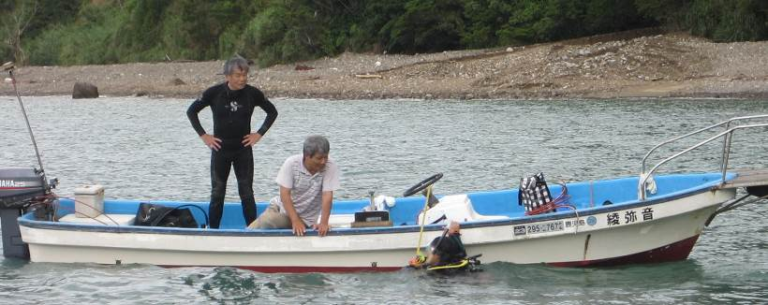
潜水調査中の先生方
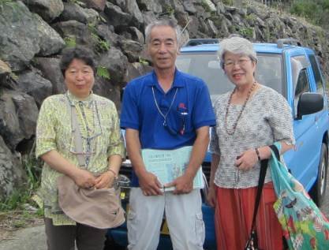
真ん中は市集落田川区長
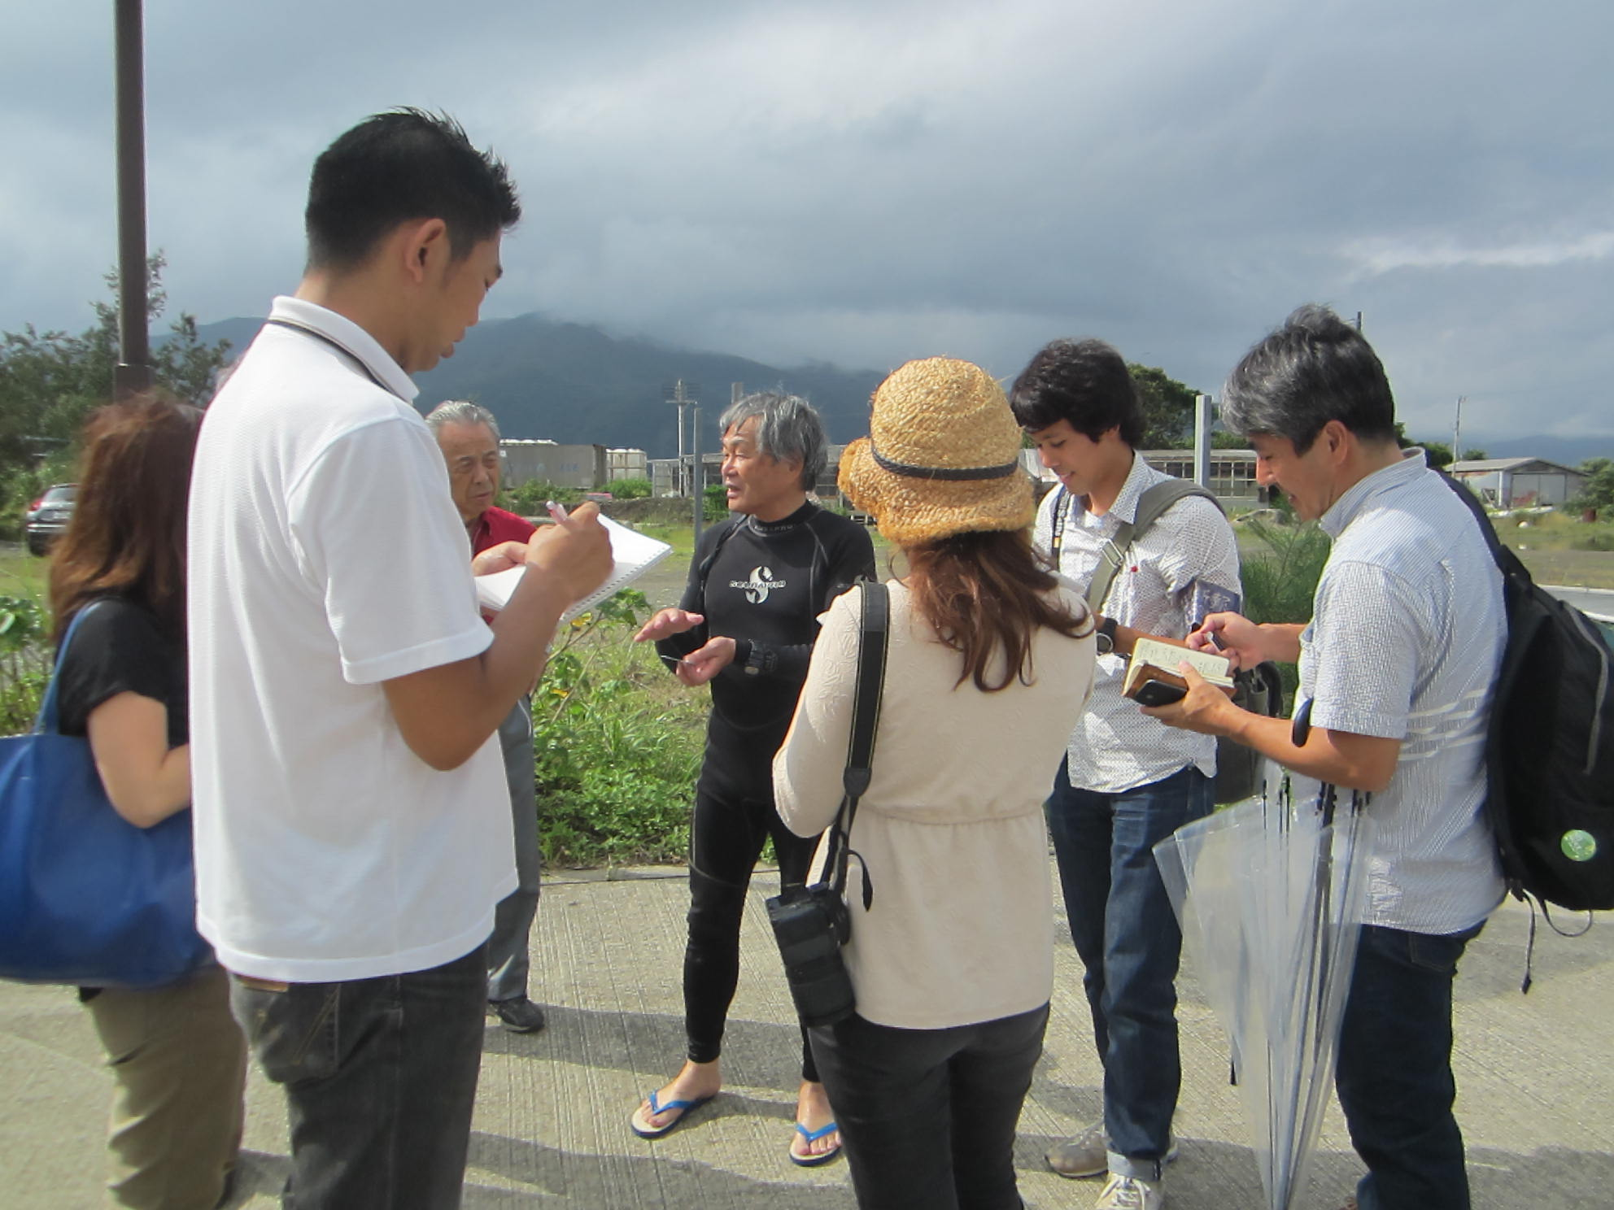

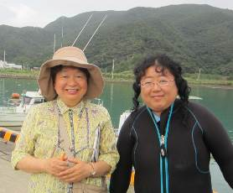
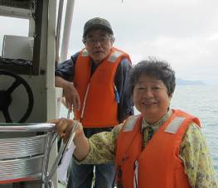
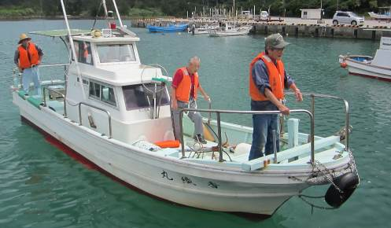
私達が乗った舟
右・潜水調査した安部真理子さん
左・奄美会議の薗さん

先生の報告に住民のみなさんは
一瞬絶句、そして「涙が出る」と

調査の後、集落の公民館で、調査の報告会が行われました。向井・安倍両先生と地元のダイバーの方から、｢ヘドロが舞い上がり、お互いが分からなくなるほど｣「汚れた環境に強いサンゴはいくつかあるが、生き物がほとんどいない」「死の海と言ってもいいでしょう」等の報告がされました。
住民の方は「良くないとは思っていたが、こんなにひどいとは」と言った後、絶句。しばらくして「涙が出る…」と言われました。

調査終了後、記者の質問攻めにあう向井先生
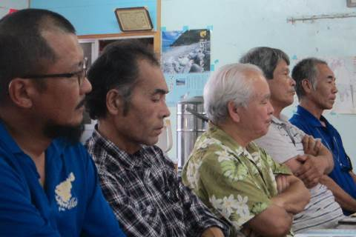
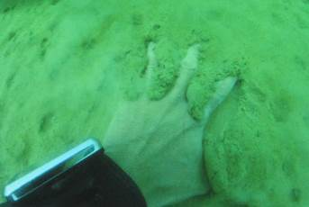
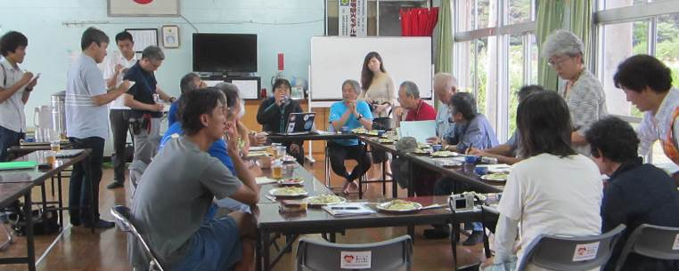
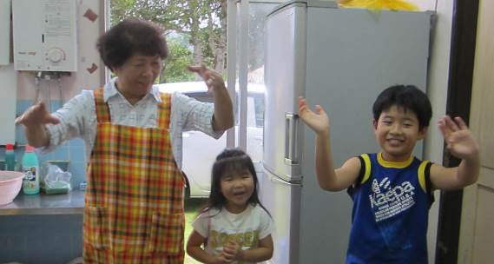
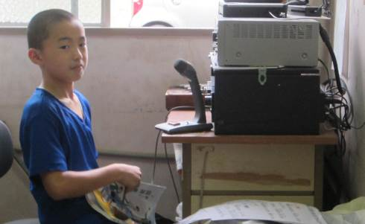

海底写真。手に触るのはヘドロ。
報告会の様子。ここにも記者が沢山参加していました。
無言の住民のみなさん。

挨拶を聞いて、やっとここに来た意味が分かりました

私ははじめ、住用湾や土砂崩落は、確かに大変な問題だけど、辺野古の埋め立てとの関連が、いまいち分からずにいました。
しかし報告会で、奄美会議の代表の大津さんの「地元の問題から、辺野古につなげたい」という挨拶を聞いて、やっと市集落に来た理由が分かりました。
門司から砕石が運び出され、辺野古の海が埋め立てられたら、辺野古のみなさんは、絶句し涙を流すことでしょう。そして私たちは、ここの採石業者と同じ、加害者になるのです。
肌で感じた、市集落のみなさんの悲しみを、私は忘れることはないでしょう。


公民館にきていた子ども達。集落の方たちは「子ども達に、きれいな自然を残すために、みんなで頑張ろう」と、最後は言われていました。

